GE Renova WC-Sitz, Befestigung von oben mit Absenkautomatik, weiß

Geberit

Eigenschaften

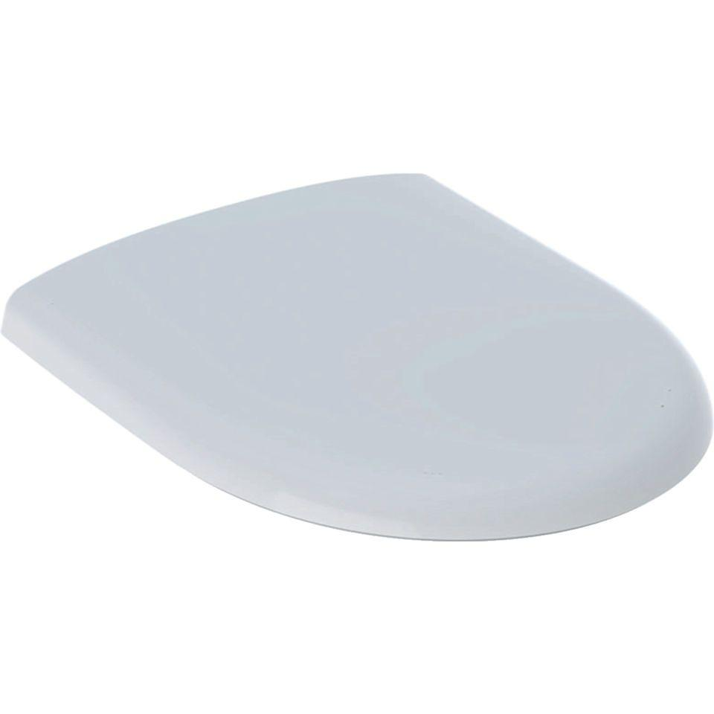

GTIN:

4022009284720

HAN:

573025000

Ausführung Klosettsitz

WC-Sitz mit Deckel

Farbton

weiß

Oberfläche

glänzend

Werkstoff

Duroplast, Kunststoff

Material Scharnierblätter

Messing

Mittenabstand Schraubenbefestigung (mm)

155,00

Befestigung

von oben